第十届全国大学生机械创新设计大赛福建赛区
预赛暨第十五届福建省大学生机械创新设计大赛获奖名单
一等奖
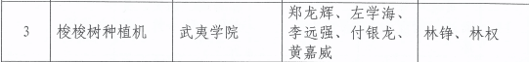

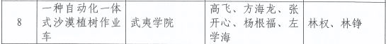

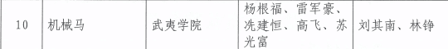

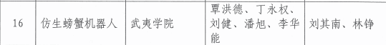

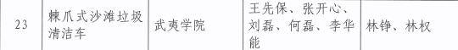

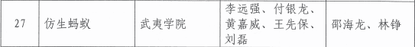

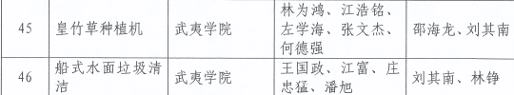

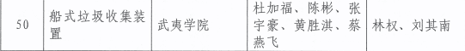

二等奖
